**武汉大学国家网络安全学院**

**本科生实验报告**

**《计算机网络实践》**

**综合测试实验**

专 业 名 称 ：信息安全

课 程 名 称 ：计算机网络实践

指 导 教 师 ：李俊娥

学 号 ：2020302181100

姓 名 ：胡嘉琛

二○23 年5 月

**郑 重 声 明**

本人呈交的实验报告，是在指导老师的指导下，独立进行实验工作所取得的成果，所有数据、图片资料真实可靠。尽我所知，除文中已经注明引用的内容外，本实验报告不包含他人享有著作权的内容。对本实验报告做出贡献的其他个人和集体，均已在文中以明确的方式标明。本实验报告的知识产权归属于培养单位。

本人签名： 日期：

摘 要

计算机网络实践实验的实验目的是学习使用Cisco Packet Tracer并复习所学的所有计算机网络实践的知识。

实验设计主要遵循XXXX。

实验内容主要包括：

实验结论为XXXX

**关键词：路由器，交换机，rip，PC机**

**目 录**

**1实验目的和意义**

1.1 实验目的 ………………………………………………………………………1

1.2 实验意义 ………………………………………………………………………1

**2 实验内容**

2.1 实验拓扑 ……………………………………………………………………… 35

2.2 实验要求………………………………………………………………………… 37

**3 实验方案和实验过程** …………………………………………………… 39

**4 实验结果**

4.1 配置清单 ……………………………………………………………………… 45

4.2 测试截图………………………………………………………………………… 47

**5 总结** …………………………………………………………………………………… 57

1. **实验目的和意义**

**1.1实验目的**

（1）学习使用Cisco Packet Tracer。

（2）熟悉RIPv2，DHCP，NAPT等网络协议的配置。

（3）熟悉虚拟网络的搭建，学会使用单臂路由来实现VLAN间的交流。

（4）掌握标准ACL和扩展ACL的使用，学会使用ACL拒绝网络流量。

**1.2实验意义**

学习使用Cisco Packet Tracer的使用并对前面的所有学习的内容进行总结，强化各个网络部件配置的知识。

1. **实验要求**

**2.1实验拓扑**

实验原图：

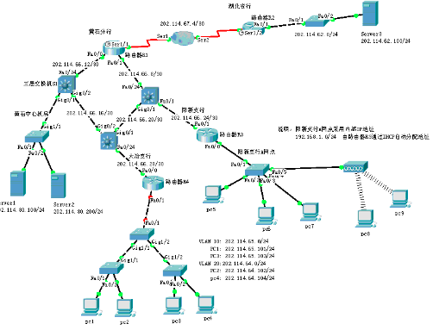

Cisco Packet tracer上连接得到的拓扑图：

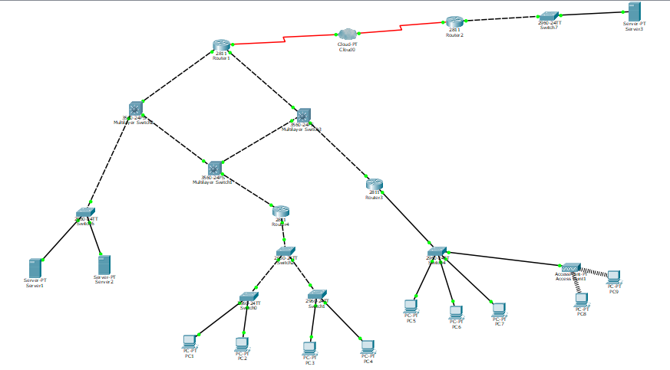

**2.2实验要求**

（1）黄石分行与湖北省行之间采用静态路由协议。

（2）黄石分行内部的路由协议采用动态路由协议RIP；除边界路由器R1中可设置静态路由外，其他路由器和三层交换机不能配置静态路由。

（3）大冶支行内部包括两个VLAN：VLAN 10和VLAN 20

VLAN 10：202.114.65.0 /24

VLAN 20：202.114.64.0/24

大冶支行中的PC1和PC3属于VLAN10；PC2和PC4属于VLAN20。VLAN 10和VLAN 20之间通过路由器R4单臂路由。

（4）阳新支行A网点的计算机全部采用内部私有地址：192.168.1.0 /24；并通过路由器R3中的DHCP服务为A网点计算机自动分配IP地址。

（5）只允许大冶支行202.114.64.0网络中的计算机访问黄石中心机房Server1上的FTP服务。

禁止大冶支行202.114.65.0网络中的计算机访问黄石中心机房Server2上的Web服务（端口80），其他的计算机都可以访问。

**3.实验方案和实验过程**

### 配置Router1

由于路由器型号不具备serial接口，因此需要增加物理模块NM-4A/S来提供serial接口。

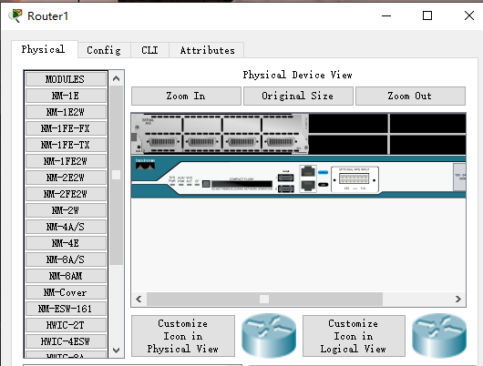

配置serial 1/1接口的ip地址、时钟频率、帧中继参数，配置各其他接口的ip地址，增加静态路由和配置rip v2协议（设置静态路由重发布）。

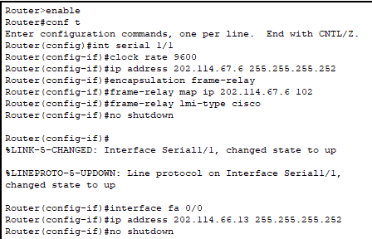

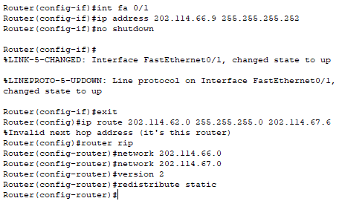

### 配置Router2

由于路由器型号不具备serial接口，因此需要增加物理模块NM-4A/S来提供serial接口。

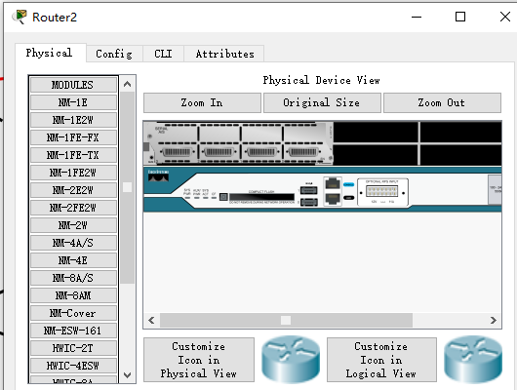

配置的方法和思路与router1类似

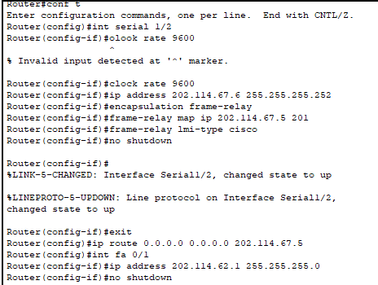

### 配置Router3

配置接口fa 0/1、fa0/0的ip地址，配置rip v2协议，为阳新支行的终端设备配置dhcp服务池，并设置默认网关为自己。

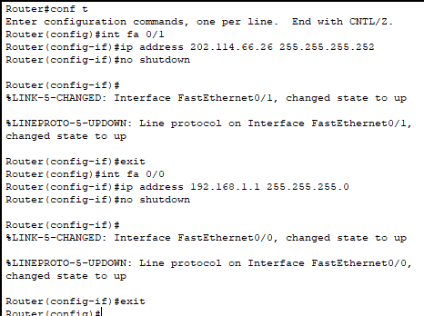

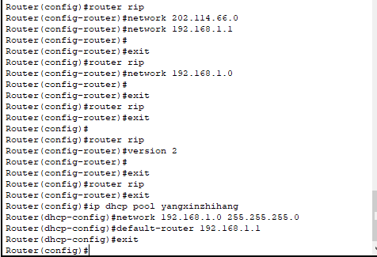

### 配置Router4

首先设置端口fa 0/0的ip地址，然后进入fa 0/1.1与fa 0/1.2子端口设置SVI作为对应的vlan网关，设置ip地址并封装802.1q帧。

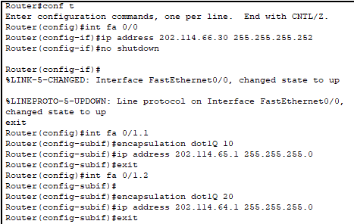

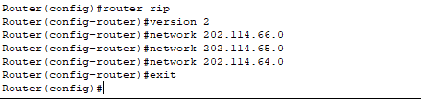

### 配置Cloud0

配置Cloud0的frame relay帧中继 DLCI，在serial1和serial2中分别增加一条表项。

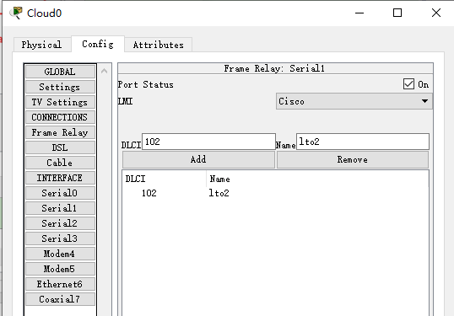

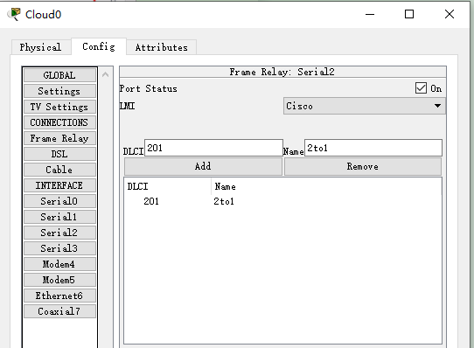

在frame relay中添加通信的帧中继端口。

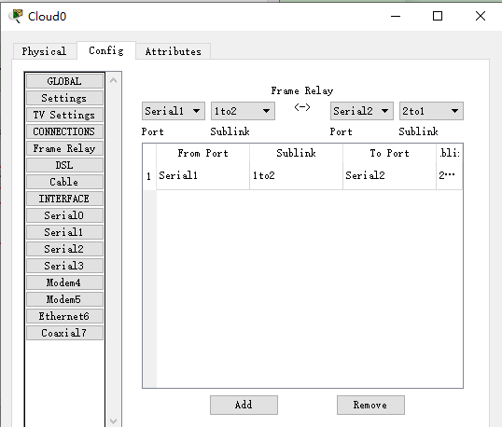

### 配置三层交换机1

为三层交换机1的fa 0/24、gi 0/1、gi 0/2分配ip地址，并配置rip v2协议。

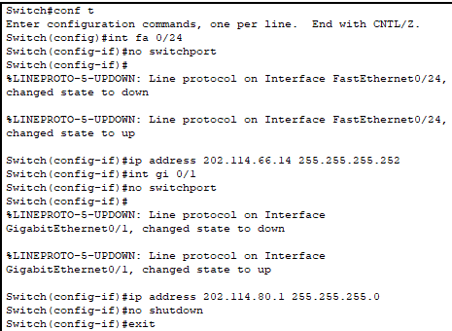

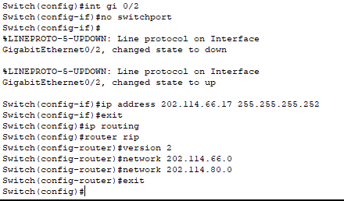

### 配置三层交换机2

为三层交换机2的fa 0/24、fa 0/1、gi 0/1分配ip地址，并配置rip v2协议。

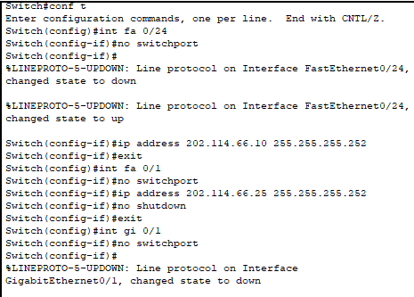

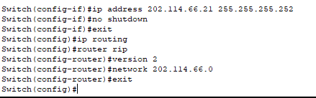

**配置三层交换机3**

为三层交换机3的fa 0/24、gi 0/1、gi 0/2分配ip地址，并配置rip v2协议。

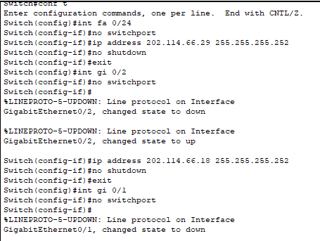

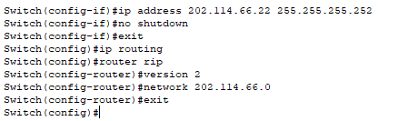

### 配置Server1、2、3

设置server1的ip地址和网关

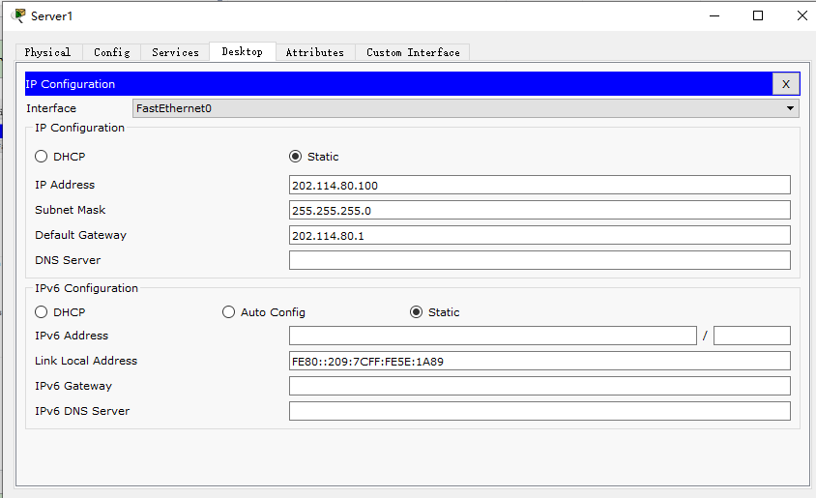

设置server2的ip地址和网关

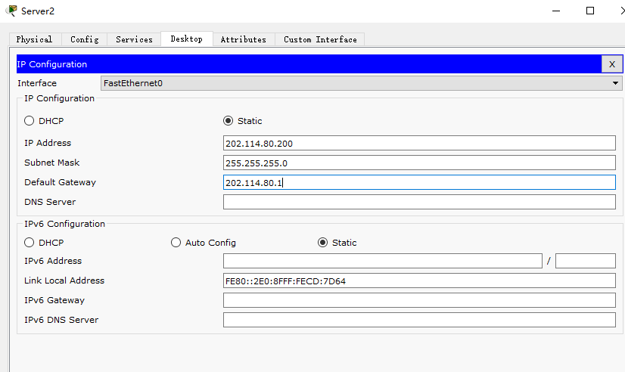

### 配置第二层交换机1

设置三个端口均为trunk模式，且设置vlan号供交换机识别。

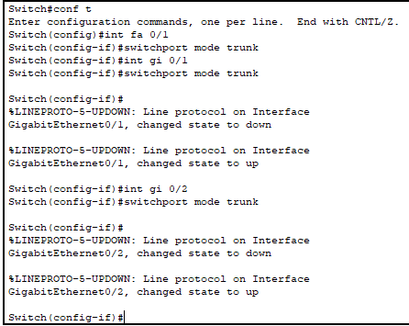

### 配置第二层交换机2

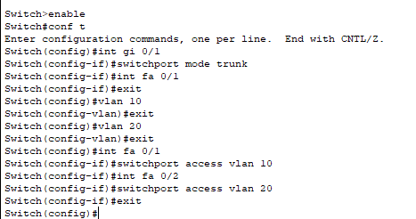

### 配置第二层交换机3

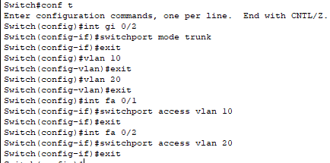

### 配置PC1、2、3、4

PC的配置方法均一致，只展示PC1的ip配置。

配置默认网关为router4子接口的SVI ip地址。

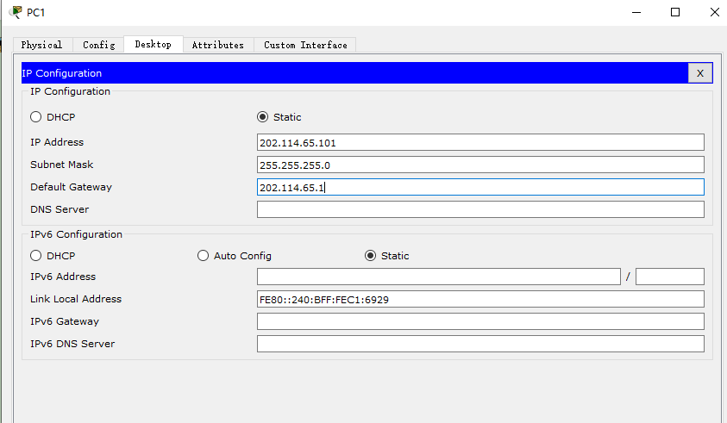

### 配置PC5、6、7、8、9

终端PC5、6、7的配置方法完全相同，这里仅展示PC6的配置过程。

开启PC6 Desktop的ip设置，开启ip分配为dhcp。

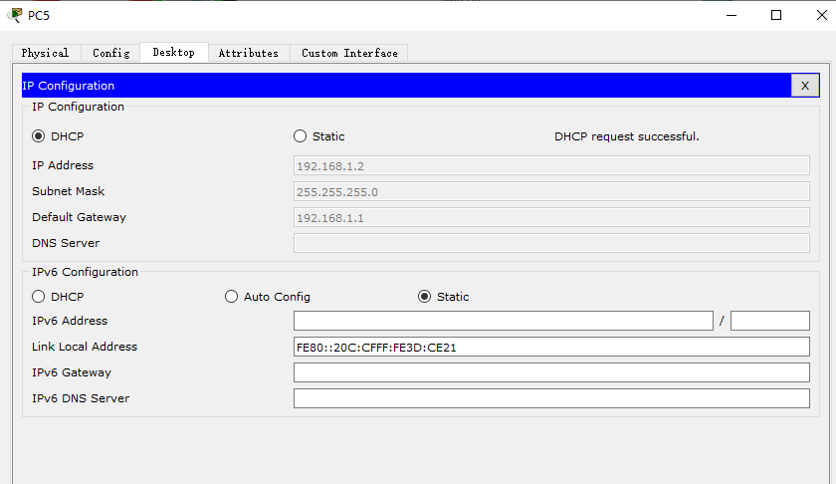

终端PC8、9配置相同，这里仅展示PC8的配置过程。

首先关闭电源，拆卸以太网卡设备，装入无线网卡设备，如下图所示

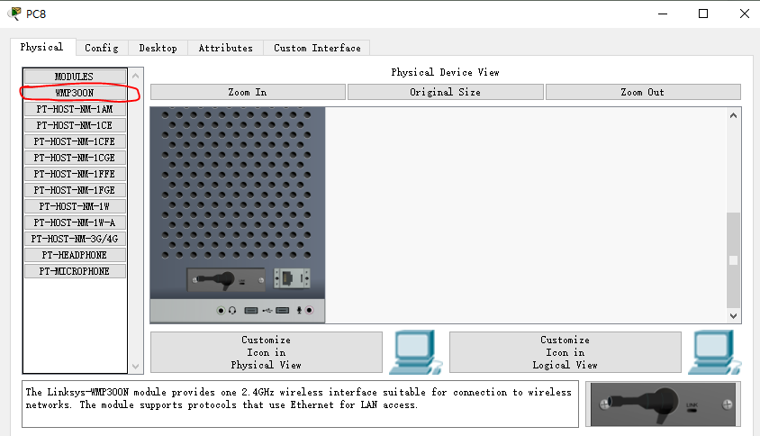

观察设备与AP间，已经形成了无线链路。

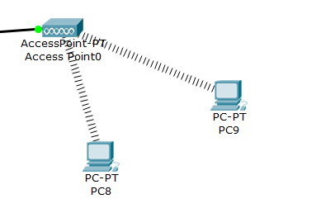

## 配置黄石中心机房的ACL

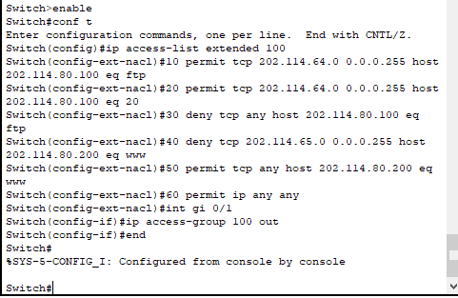

**4 实验结果**

**4.1配置清单**

查看路由器R1的配置清单：

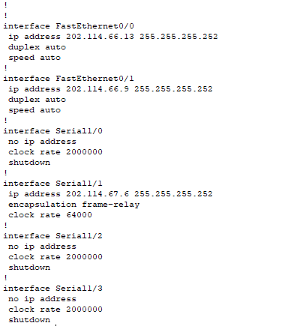

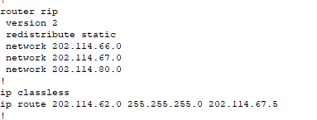

查看路由器R2的配置清单：

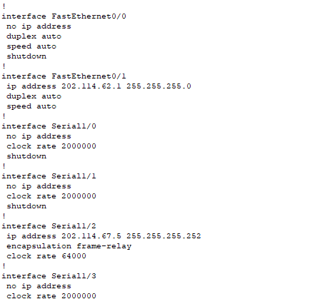

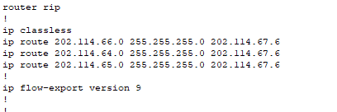

查看路由器R3的配置清单：

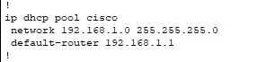

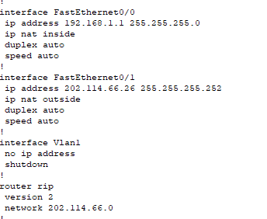

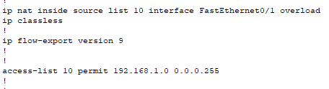

查看路由器R4的配置清单：

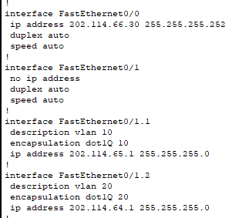

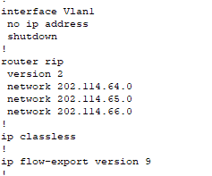

查看三层交换机S1的配置清单：

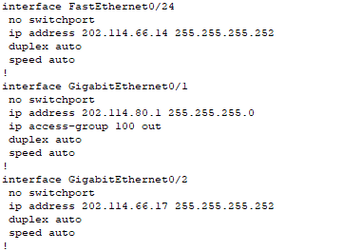

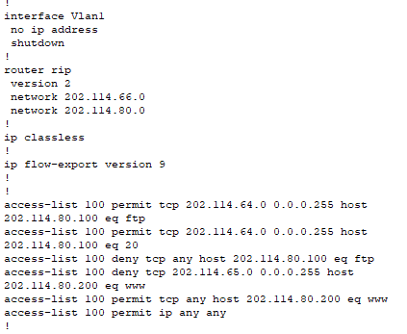

查看路由器R3的DHCP配置列表：

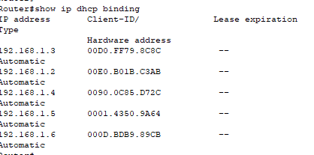

**4.2测试截图**

PC1 ping Server1 能够成功ping通server

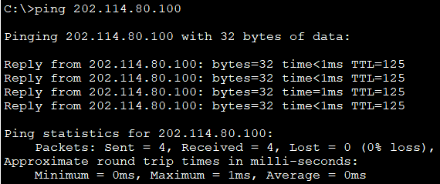

PC4 ping Server2 能够成功ping通server

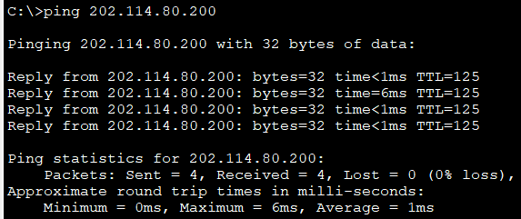

PC1 ping PC2 不同vlan间可以成功ping通

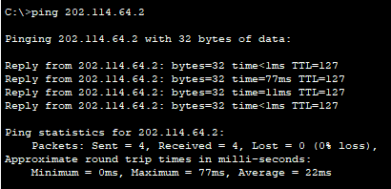

PC2 ping PC3 单臂路由下的两个交换机下的PC机间可以成功ping通

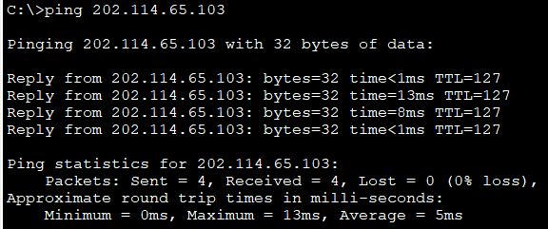

PC3 ping Server3 能够成功ping通server

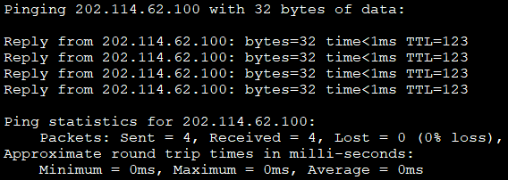

Server1 ping Server3 server间能够成功ping通

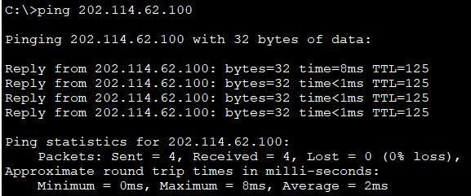

Server3 ping Server2 server间能够成功ping通

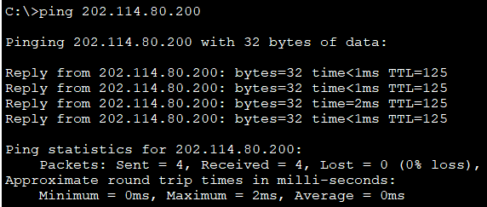

PC5 ping Server1 能够成功ping通server

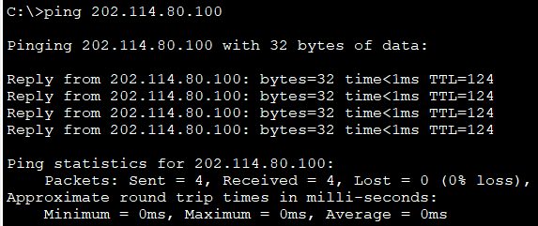

PC8 ping Server3 能够成功ping通server

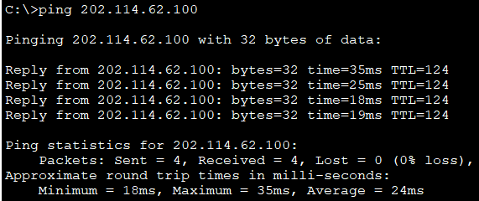

PC7 ping PC2 能够成功ping通

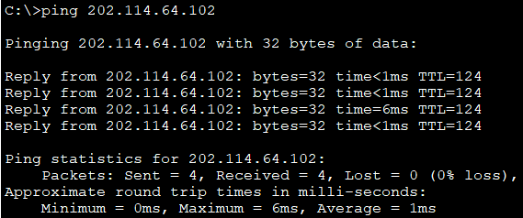

## 3.2 使用FTP和WWW服务

PC1(202.114.65.2)访问Server1的FTP服务

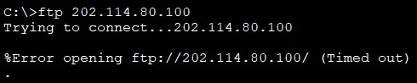

PC1访问Server2的WWW服务

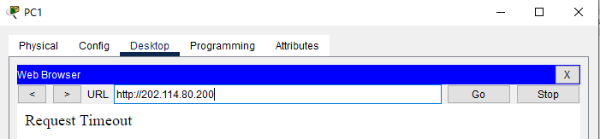

PC2(202.114.64.102)访问Server1的FTP服务

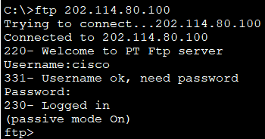

PC2访问Server2的WWW服务

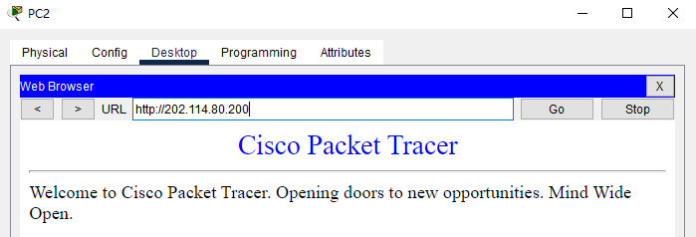

202.114.64.0的网络不能访问Server1的FTP服务和Server2的WWW服务，

202.114.65.0的网络所有的server服务都能访问，符合ACL策略。

**5 总结**

本次实验是计网实验课程的最后一次实验，是期末测试的同时也是对之前实验的综合应用。在这门实验课中，我学到了RIP、OSPF、DHCP、NAT、RSTP等很多协议的配置方法，学习了路由器各种命令的使用。

自己能够独立地配置处一个比较简单的网络，还是很有成就感的，实验课的本质就是把课上学习到的理论知识自己动手来做一做，通过做的过程了解自己学习到的知识漏洞在哪里，然后针对性地查漏补缺，这一点是非常重要的。通过自己配置，也让我的动手能力得到了很大的提升，深入理解了各个协议的内容和机制，整个学期下来，也提高了我团队配合的能力，收获还是非常大的。

教师评语评分

评语：

评分：

评阅人：

年 月 日

（备注：对该实验报告给予优点和不足的评价，并给出百分之评分。）